Отчет по педагогической практике

Раздел 1. Справочный материал

Ф.И.О. магистранта: ЗИМНЯКОВ СЕРГЕЙ АНДРЕЕВИЧ
Группа магистранта: ЭС-03.
Научный руководитель: д-р физ-мат. наук, проф. В.К. КОЗЛОВ.
Руководитель практики: д-р физ-мат. наук, проф. В.К. КОЗЛОВ.
Методист по педагогике: ЗАВАДА ГАЛИНА ВЛАДИМИРОВНА.
Специальность: Электроэнергетические системы и сети.
Дисциплина: Электромеханические переходные процессы (лабораторные работы).
Обучаемая группа: ЭС-2-05.
Дата, время проведения занятий:
1 занятие – 08.09.2008, 8.00 – 11.10.
2 занятие – 06.10.2008, 8.00 – 11.10.
3 занятие – 03.11.2008, 8.00 – 11.10.

Раздел 2. План педагогической практики

3 сентября 2008, Среда, 15:00: Организационное собрание магистрантов проходящих практику с преподавателями и заведующим кафедры ПППО КГЭУ.
4 сентября 2008, Четверг, 11:00: Организационное собрание практикантов кафедры ЭСиС и научного руководителя, распределение курируемых групп, составление расписания занятий. Консультация с руководителем практики по теме первого занятия.
6 – 7 сентября 2008, Суббота – Воскресенье: Поиск материала и написание лабораторной работы №1, поиск материала и создание теста по психолого-педагогической диагностике группы, написание теста для предварительного анализа уровня знаний студентов по преподаваемой дисциплине.
8 сентября 2008, Понедельник, 8.00 – 11.10: Проведение лабораторной работы №1 («Исследование динамической устойчивости электрической системы при постоянстве ЭДС»).
12 сентября 2008, Пятница, 8.00 – 11.10: Посещение занятия, проводимого магистрантом Гатауллиным Аделем Рамиловичем гр. ЭС-03.
13 – 14 сентября 2008, Суббота – Воскресенье: анализ данных, полученных при психологическом тестировании студентов, анализ посещенного занятия.
18 сентября 2008, Четверг, 14.00: Встреча с заведующим межкафедральной лаборатории для согласования темы и предварительного знакомства с учебной техникой, используемой в лабораторной работе №2.
27 – 28 сентября 2008, Суббота – Воскресенье: Написание текста лабораторной работы №2. Разработка теста для оценки знаний студентов по материалу первого занятия.
2 октября 2008, Четверг, 14.00: Пробное проведение лабораторной работы №2 под присмотром заведующего межкафедральной лаборатории.
6 октября 2008, Понедельник, 8.00 – 11.10: Проведение лабораторной работы №2 («Определение угловых характеристик P(δ), Q(δ), U(δ) синхронного генератора»).
14 октября 2008, Вторник, 9.30: Встреча с к.т.н. Кузяшевым Р.И. (лектором обучаемой группы) для обсуждения и коррекции темы лабораторной работы №3, в соответствие с прочитанным им материалом.
20 октября 2008, Понедельник, 9.40 – 11.10: Посещение занятия к.т.н. Гарифуллина М.Ш. по дисциплине «Электроэнергетические системы и сети» с целью ознакомления приемов обучения работающего преподавателя.
30 октября 2008, Четверг, 14.00: Пробное проведение лабораторной работы №3 под присмотром заведующего межкафедральной лаборатории.
1 ноября 2008, Суббота: Написание текста лабораторной работы №2.
3 ноября 2008, Понедельник, 8.00 – 11.10: Проведение лабораторной работы №3 («Влияние трехфазного АПВ линии электропередачи с односторонним питанием на устойчивость энергосистемы»).
10 – 13 ноября 2008: Офрмление отчета по педагогической практике.

Раздел 3. Характеристика дисциплины

Курс «Переходные процессы в электроэнергетических системах» изучается в седьмом и восьмом семестрах согласно учебному плану и является одним из профилирующих для электроэнергетических специальностей. Он состоит из двух частей: электромагнитные переходные процессы и электромеханические. На изучение каждой части курса отводится один семестр.
Индекс дисциплины в ГОС: СД.01. Учебный план дисциплины имеет следующую структуру:
Таблица 1. Учебный план
Семестры | Экзамены | Расчетное задание | Часы учебных занятий
 |  |  | Всего | Лекции | Лабораторные работы | Самстоятельная работа
7 | 0 | 1 | 85 | 8 | 4 | 80
8 | 1 | 1 | 95 | 6 | 4 | 77

Государственный образовательный стандарт высшего профессионального образования устанавливает государственные требования к минимуму содержания и уровню подготовки выпускника по специальности 100200 «Электроэнергетические системы и сети» по курсу «Переходные процессы в электроэнергетических системах». В соответствии с ним курс должен содержать следующие разделы:
Раздел І. Электромагнитные переходные процессы при нарушении симметрии трехфазной цепи: параметры элементов для токов различных последовательностей (Однократная поперечная несимметрия. Схемы замещения для токов прямой, обратной и нулевой последовательностей. Параметры элементов электрической системы для токов различных последовательностей. Особенности составления схемы замещения нулевой последовательности); однократная поперечная несимметрия (Общие замечания. Трансформация симметричных составляющих при переходе через трансформатор с нечетной группой соединения. Основные выражения для двухфазного короткого замыкания, однофазного короткого замыкания и двухфазного короткого замыкания на землю. Правило эквивалентности прямой последовательности. Комплексные схемы замещения. Порядок расчета начального и установившегося токов несимметричных коротких замыканий. Векторные диаграммы токов и напряжений); однократная продольная несимметрия (Общие замечания. Обрыв одной фазы. Обрыв двух фаз. Основные соотношения между симметричными составляющими. Правило эквивалентности прямой последовательности. Комплексные схемы замещения. Векторные диаграммы токов и напряжений).
Раздел ІІ. Простое замыкание в системе электроснабжения: простое замыкание на землю (Общие замечания. Определение тока замыкания на землю. Векторные диаграммы напряжений и токов в месте простого замыкания на землю. Комплексная схема замещения).
Раздел ІІІ. Электромеханические переходные процессы в узлах нагрузки: переходные процессы в узлах нагрузки при малых изменениях режима (Статические характеристики нагрузки. Практический критерий статической устойчивости асинхронного и синхронного двигателей. Лавина напряжения. Устойчивость группы двигателей, соизмеримых по мощности с генератором или группой генераторов. Устойчивость комплексной нагрузки. Влияние регуляторов возбуждения генераторов. Влияние батарей конденсаторов. Процесс опрокидывания двигателей. Методы исследования); переходные процессы в узлах нагрузки при больших возмущениях (Динамические характеристики нагрузки. Переходные процессы при пуске двигателей. Схемы пуска. Уравнение движения при пуске. Наброс нагрузки на синхронный двигатель. Наброс нагрузки на асинхронный двигатель. Самозапуск двигателей. Влияние регулирования возбуждения синхронных двигателей на режим и устойчивость узлов нагрузок. Методы исследования); мероприятия по повышению устойчивости (Постановка задачи. Надежность и живучесть. Мероприятия по повышению статической устойчивости. Мероприятия по повышению динамической устойчивости).
Дисциплина «Переходные процессы в электроэнергетических системах» относится к области техники, связанной с передачей и распределением электроэнергии, законами построения электроэнергетических систем и управления их режимами, в целях обеспечения качества, надежности, экономичности электроснабжения потребителей.

Раздел 4. Список, психологическая характеристика кураторской группы

Занятия посещали следующие студенты (табл. 2):
Таблица 2. Список группы:
№ | Фамилия студента
1 | Бадаева Рита
2 | Власова Елена
3 | Гимранов Айдар
4 | Данилов Вадим
5 | Зиякаева Регина (староста)
6 | Калякин Алексей
7 | Мингалиева Дина
8 | Молодцов Сергей
9 | Нугуманов Ленар
10 | Попов Дмитрий
11 | Просвирнин Дмитрий
12 | Салихов Рустем
13 | Сунгатуллин Адель
14 | Талаков Анатолий
15 | Умаев Шамиль
16 | Фролова Анастасия

Группа представляет собой сложный набор людей с разными характерами, интеллектуальным уровнем и интересами. Как следствие в группе сразу было видно наличие 4-х группировок.
К первой подгруппе относятся студенты №5 и №13. Видимо у них были близкие отношения. Держались всегда вдвоем. Вместе сидели в отдалении от основной группы, разговаривали только между собой, вместе сдавали работы, отдельно работали с оборудованием. Достаточно спокойные ребята, ответственные, неплохо образованные и соображающие (лидером в подгруппе была девушка), но интерес к предмету отсутствовал полностью. Делали все по инерции.
Во вторую подгруппу входили студенты №4 и №14. Полная противоположность первой подгруппе. Шумные, невменяемые, неуправляемые, вспыльчивые. Постоянно вступали в перепалку. Единственный способ воздействия – повышение голоса и угрозы. Нормальный диалог наладить не удалось. Интеллектуальный уровень – отсутствует. Ничего не делали и не сдавали.
К третьей подгруппе относятся студенты №1, №2, №6, №7, №8, №11, №16. Костяк группы. Ярко-выраженный гендерный признак. Послушные ребята, с интересом относящиеся к предмету. Диалог шел в основном с этой группой студентов. При выполнении работ явного лидера в их среде выделить не удалось. Работали командой, с четким распределением обязанностей. Каждый сдал индивидуальную работу. С удовольствием с ними работал.
В четвертую группу вошли оставшиеся студенты. Безликие, ничем не интересующиеся, не знали чем заняться. На вопрос «Зачем пошли учиться?» ответили – «так сказал(а) папа (мама). Мотивация к занятиям отсутствовала. Знания по предмету минимальные. Сдавали ксерокопии отчетов 3-ей группы. Лидером был студент №15. Эмоциональный уровень отсутствовал. Они просто убивали время, играя на сотовых телефонах. При попытках вовлечь их в процесс обучения, делали минуты на 3 «круглые» глаза, смотрели друг на друга, говорили «ставьте два» и возвращались к телефонам. Любая попытка привлечь их внимание заканчивалась неудачей. Видимо студент №15 был более сильной личностью, т.к. уходили они только после его «команды».

Раздел 5. Результат психолого-педагогической диагностики

Для проведения данной работы был использован тест «Оценка микроклимата студенческой группы (В.М.Завьялова)».
Характеристика теста:
Шкалы: психологический климат.
Ключевые слова: вербальный, взрослым, группа, тест.
Тестируем: Отношения внутри группы.
Возраст: Любой.
Тип теста: Вербальный.
Вопросов: 20.

Инструкция к тесту:
Просим вас заполнить данную карту. В ней предлагаются показатели, характеризующие микроклимат студенческой группы. Карта составлена по принципу полярных суждений. Слева - суждения, раскрывающие психологический климат с положительной стороны, справа - с отрицательной стороны. Между полярными суждениями расположены цифры 3-2-1-0-1-2-3. Ваша задача: во-первых, выбрать одно из полярных суждений (слева или справа), отражающее типичную картину взаимоотношений в вашей студенческой группе и обычного настроения в ней; во-вторых, отметить кружком одну из цифр, которая соответствует степени выраженности каждого показателя.
Высокая степень выраженности - 3.
Средняя степень выраженности - 2.
Слабая степень выраженности - 1.
Если вы затрудняетесь определить, какое из двух полярных суждений отражает типичный микроклимат вашей студенческой группы, то отметьте цифру 0. Например, обращаясь к первой строчке, вы знаете, что в вашей группе обычно бодрое и жизнерадостное настроение. Но выраженность этого показателя, по-вашему, средняя. Вам нужно отметить кружком цифру 2 в левой от нуля части.
Тест был реализован возможностями MS Excel. Проводился, во второй половине первого занятия (8 сентября 2008) на моем личном ноутбуке. Студенты №4 и №14 к тесту допущены не были (реакция на тест была неадекватной). На рис. 1 приведен скриншот программы:
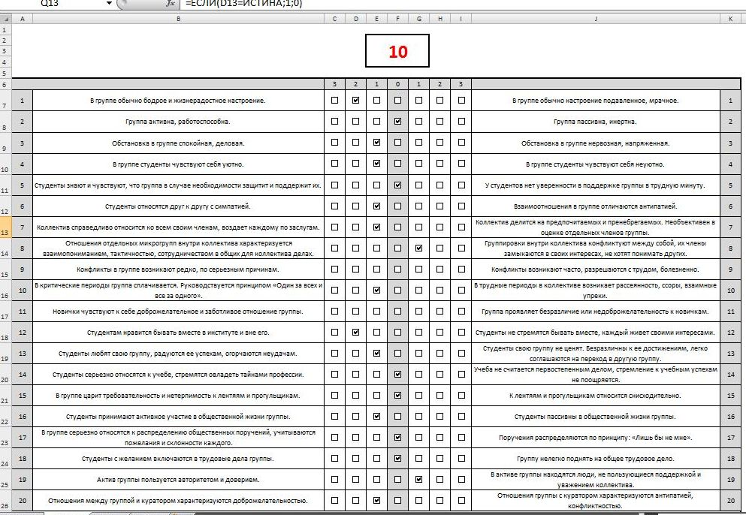
Рис. 1. Скриншот программы для оценки микроклимата в группе

Тест содержал следующие позиции:
- В группе обычно бодрое и жизнерадостное настроение. / В группе обычно настроение подавленное, мрачное.
- Группа активна, работоспособна. / Группа пассивна, инертна.
- Обстановка в группе спокойная, деловая. / Обстановка в группе нервозная, напряженная.
- В группе студенты чувствуют себя уютно. / В группе студенты чувствуют себя неуютно.
- Студенты знают и чувствуют, что группа в случае необходимости защитит и поддержит их. / У студентов нет уверенности в поддержке группы в трудную минуту.
- Студенты относятся друг к другу с симпатией. / Взаимоотношения в группе отличаются антипатией.
- Коллектив справедливо относится ко всем своим членам, воздает каждому по заслугам. / Коллектив делится на предпочитаемых и пренебрегаемых. Необъективен в оценке отдельных членов группы.
- Отношения отдельных микрогрупп внутри коллектива характеризуется взаимопониманием, тактичностью, сотрудничеством в общих для коллектива делах. / Группировки внутри коллектива конфликтуют между собой, их члены замыкаются в своих интересах, не хотят понимать других.
- Конфликты в группе возникают редко, по серьезным причинам. / Конфликты возникают часто, разрешаются с трудом, болезненно.
- В критические периоды группа сплачивается. Руководствуется принципом «Один за всех и все за одного». / В трудные периоды в коллективе возникает рассеянность, ссоры, взаимные упреки.
- Новички чувствуют к себе доброжелательное и заботливое отношение группы. / Группа проявляет безразличие или недоброжелательность к новичкам.
- Студентам нравится бывать вместе в институте и вне его. / Студенты не стремятся бывать вместе, каждый живет своими интересами.
- Студенты любят свою группу, радуются ее успехам, огорчаются неудачам. / Студенты свою группу не ценят. Безразличны к ее достижениям, легко соглашаются на переход в другую группу.
- Студенты серьезно относятся к учебе, стремятся овладеть тайнами профессии. / Учеба не считается первостепенным делом, стремление к учебным успехам не поощряется.
- В группе царит требовательность и нетерпимость к лентяям и прогульщикам. / К лентяям и прогульщикам относится снисходительно.
- Студенты принимают активное участие в общественной жизни группы. / Студенты пассивны в общественной жизни группы.
- В группе серьезно относятся к распределению общественных поручений, учитываются пожелания и склонности каждого. / Поручения распределяются по принципу: «Лишь бы не мне».
- Студенты с желанием включаются в трудовые дела группы. / Группу нелегко поднять на общее трудовое дело.
- Актив группы пользуется авторитетом и доверием. / В активе группы находятся люди, не пользующиеся поддержкой и уважением коллектива.
- Отношения между группой и куратором характеризуются доброжелательностью. / Отношения группы с куратором характеризуются антипатией, конфликтностью.
В тесте была дана следующая характеристика психологического микроклимата – (климат морально - психологический; климат психологический; атмосфера психологическая) - качественная сторона отношений межличностных, проявляемая в виде совокупности психологических условий, способствующих или препятствующих продуктивной деятельности совместной и всестороннему развитию личности в группе.
Средний балл группы составил 31, что указывает на среднюю степень благоприятности психологического микроклимата. Видимо из-за незаинтересованности подгруппы №4. Встретится с куратором для обсуждения этих результатов не удалось, ввиду отсутствия оного. Если предположить, что он есть, то рекомендации могут быть следующие.
Куратору следует обратить внимание на:
1) выработку базовых ориентаций ценностных членов группы;
2) ясность и определенность групповой цели;
3) кооперативную взаимозависимость членов группы в ходе совместной деятельности;
4) престиж группы.
Основная проблема группы заключается в отсутствии общего лидера и общих целей.

Раздел 6. План-конспект занятия, воспитательного мероприятия

Следует выделить два типа конспекта: для лабораторной работы №1 и лабораторных работ №2 и №3. Связано это с тем, что после первого занятия студенты принесли отчеты и вторые половины занятий отводились на их сдачу. Подробно рассмотрим занятие №1.
Группа: ЭС-2-05.
Специальность: 140205 – «Электроэнергетические системы и сети».
Дисциплина: Переходные процессы в электроэнергетических системах.
Дата, время: 08.09.2008, 8.00 – 11.10, ауд. Б-311, Б-302б.
Тема: Исследование динамической устойчивости электрической системы при постоянстве ЭДС.
Задачи занятия: 1) провести лабораторную работу; 2) провести оценку знаний студентов по изучаемой дисциплине; 3) произвести оценку микроклимата в группе.
Тип занятия, ведущий метод обучения: Занятие было разбито на две составляющие. Первые 1.5 часа проводилась лекция с элементами семинара. В оставшееся время была непосредственно лабораторная работа (практическое занятие). В качестве основного метода было выбрано лекционное изложение материала, разумеется, перешедшее в более индивидуальное общение во второй половине занятия.
Оборудование: В первой половине занятия использовалась доска и мел для записи на ней. Вторая половина занятия проходила в компьютерном классе кафедры, соответственно использовались IBM PC совместимые компьютеры, с операционной системой Windows XP и программным пакетом QBasic.
План и краткое содержание занятия:
- Организационная часть. Поздоровался со студентами в коридоре около кабинета. После того, как студенты заняли свои места, я попросил старосту составить список группы. Присутствовало 14 человек из 16 (опоздавшие позже подошли). Первым делом решил поближе познакомиться со студентами, для чего называл ФИО студента и просил его встать. Решил перейти в общении только на имена (без фамилий). Рассказал студентам несколько смешных высказываний известных людей (для примера: «Когда я увидела этого лысого на броневике, то поняла, что нас ждут большие неприятности») и приступил к основной части.
- Основная часть.
  - Пропедевтический этап. На подготовительном этапе рассказал студентам о целях и задачах дисциплины. Ознакомил с кратким содержанием основных разделов. Рассказал план действий на данное занятие.
  - Теоретический этап. На этом этапе решил поближе познакомиться со студентами. Для этого по списку стал вызывать их по одному к доске. Задавал вопросы по тем разделам электротехники, которые были нужны для выполнения лабораторной работы. Если студент испытывал затруднения (а они испытывали), то самостоятельно рассказывал этот вопрос для всей аудитории.
  - Практический этап. Во второй половине занятия провел непосредственно саму лабораторную работу. Раздал студентам индивидуальные задания, рассказал о принципах работы используемых программ, объяснил как подготовить предварительные данные и усадил за компьютеры. Параллельно проводил тест по оценки микроклимата в группе. Если у студентов возникали вопросы, то выносил их на всеобщее обсуждение, на котором находили ответы.
  - Контролирующий этап. Для непосредственной оценки знаний студентов предложил им пройти краткий тест по дисциплине. Тест состоял из пяти вопросов и 6 вариантов ответов на них. Тест проводился индивидуально с каждым студентом, что его оценку не узнали другие студенты. Скриншоты программы теста на рис. 2:

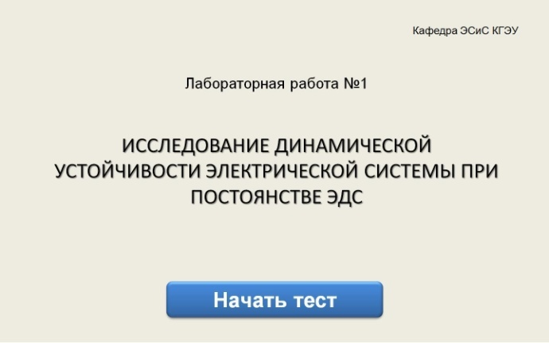 | 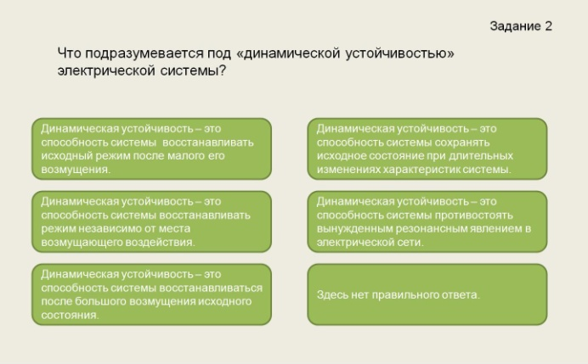
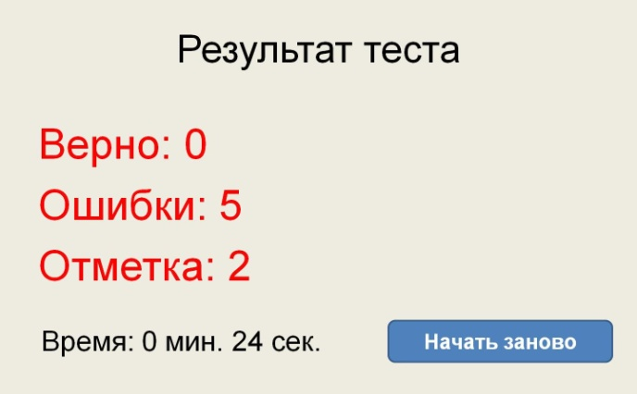
Рис. 2. Скриншоты программы для теста

Программа для тестирования была разработана средствами MS Power Point с надстройкой VBA.
- Заключительная часть. В конце занятия я подвел итоги. Ещё раз повторил, что мы сделали. Тем студентам, которые не успели за занятие выполнить расчеты, дал копии программы, оставил свой номер телефона и адрес e-mail, предложив в случае возникновения вопросов обращаться. Рассказал, как оформлять отчет, что он должен содержать, попрощался и отпустил.

Раздел 7. Анализы, посещенных занятий

Занятие 1.

Группа: ЭС-3-05.
Специальность: Электроэнергетические Сети и Системы.
Дисциплина: Электромеханические переходные процессы.
Дата, время: 12.09.2008, Пятница, 8:00 – 9.40.
Преподаватель: Гатауллин Адель Рамилович (магистрант).
Тема: Исследование динамической устойчивости электрической системы при постоянстве ЭДС.
Оборудование, санитарно-гигиеническое состояние кабинета: компьютеры, компьютерные столы, стулья, хорошее санитарно-гигиеническое состояние кабинета.

Аспекты наблюдений: использование преподавателем различных приемов обучения; организация обратной связи; использование разнообразных приемов текущего контроля и коррекции усвоения учебного материала, взаимообучение; личность преподавателя на занятии: уровень знаний, умений и навыков преподавателя, проявление педагогических способностей, черт характера, профессионально-значимых качеств.

Таблица 3. Наблюдение и анализ занятия №1
Структура занятия | Краткое описание хода занятия | Проявления наблюдаемых аспектов
Организационная часть | Адель поприветствовал студентов, попросил список и стал рассказывать о предстоящем занятии. | На данном этапе в основном говорил преподаватель, основной используемый прием – лекция.
Основная часть | Адель продолжил читать лекцию. Рассказал теорию рассматриваемых процессов, рассказал принцип работы программы, рассказал для чего и как делать предварительные расчеты. Показал на компьютере, что и куда нажимать. | Несколько авторитарный подход, по принципу «я говорю – вы смотрите и ничего не спрашиваете». Обратная связь шла только с прямого указания преподавателя. Использовал фразы вроде «если хотите что-то спросить – спрашивайте у меня». Уровень знаний преподавателя на хорошем уровне.
Заключительная часть | Адель раздал варианты заданий для расчета с тем, чтобы студенты повторили проделанную на занятии работу дома самостоятельно и попрощался. | Опять проявился авторитарный подход. Разговор о связи преподавателя со студентами после занятия не велся. Были даны точные инструкции что делать, как делать, когда сдавать и как работа оценивается. Самостоятельность в работе не приветствовалась.

Вывод по занятию: Адель Рамилович провел довольно качественное занятие. Был изложен значительный объем теоретического материала, показан пример непосредственного выполнения практического задания. Стоит отметить, что в группе была создана довольно высокая степень дисциплины. Студенты вели себя смирно, не вступали в разговор с преподавателем без его разрешения, четко следовали инструкциям. Мне занятие показалось слишком скучным, без «живой» обратной связи. Хотя, вспоминая студентов №4 и №14 своей группы, считаю, что некоторые элементы можно позаимствовать для своих занятий.

Занятие 2.
Группа: ЭС-2-04.
Специальность: Электроэнергетические Сети и Системы.
Дисциплина: Электроэнергетические Сети и Системы.
Дата, время: 20.10.2008, Понедельник, 9.40 – 11.10.
Преподаватель: Гарифуллин Марсель Шарифьянович (к.т.н., доцент кафедры ЭСиС).
Тема: Расчет режимов электрической сети электроэнергетической системы (курсовой проект).
Оборудование, санитарно-гигиеническое состояние кабинета: компьютеры, компьютерные столы, стулья, хорошее санитарно-гигиеническое состояние кабинета.
Аспекты наблюдений: педагогическое общение: стиль управления студенческим коллективом, эмоциональный настрой преподавателя и группы, психологическая обстановка, дисциплина и приемы её поддержания, речевая культура преподавателя; активизация учебной деятельности студентов: приемы активизации мышления, новизна, проблемность, связь учебного материала с реальной практикой, уровни активности и самостоятельности студентов.
Таблица 4. Наблюдение и анализ занятия №4
Структура занятия | Краткое описание хода занятия | Проявления наблюдаемых аспектов
Организационная часть | М.Ш. поприветствовал студентов, отмечал присутствующих не называя их фамилии. | Сразу был налажен дружеский диалог, что создало дружественную обстановку.
Основная часть | Основную часть занятия М.Ш. работал со студентами в индивидуальном порядке, каждый подходил и разговаривал по интересующим его вопросам. | Занятие было построено по принципу обратной связи. Предпринимались попытки личностного подхода (довольно удачные). Если вопрос был вызван ленью студента, то ему давались указания о том, где найти ответ на интересующий его вопрос.
Заключительная часть | Когда занятие подошло к концу, М.Ш. просто отпустил студентов. | Как таковой заключительной части не было. Студенты попрощались и ушли.

Вывод по занятию: Занятие было достаточно интересным. Была создана дружеская атмосфера, использовался демократический, даже либеральный способ общения. При этом студенческая группа была негласно управляема преподавателем. Из недостатков следует отметить, слабую проработку концовки занятия, без указания задания для самостоятельной работы.

Раздел 8. Обобщенный отчет по педагогической практике

В ходе прохождения педагогической практике было проведено 3 занятия, общей продолжительностью 6 академических часов. Я посетил 2 занятия, проводимых другими преподавателями. Принимал участие в разработке методического обеспечения лабораторных работ и тестов для контроля за успеваемостью студентов. Выбрал и провел тест для оценки психологического микроклимата в группе.
По итогам практике сделал следующие выводы:
- Либеральные методы обучения позволяют проводить занятие в более качественной, с точки зрения уровня подготовки, обстановке. Но излишний либерализм, ведет в появлению анархического настроя среди немотивированных студентов.
- Следует больше внимания уделять вопросам мотивации студентов.
- Для качественного проведения занятия следует иметь четко разработанный план занятия, с точностью до минуты, т.к. при появлении свободного времени некоторые студенты «выпадают» из процесса обучения, а затем медленно возвращаются, что тормозит весь процесс обучения.
- Тезис о том, что следует ориентироваться на «среднего» студента считаю не верным, т.к. это приводит к деградации «сильных» студентов и замедлению в развитии «слабых». Следует активно внедрять индивидуальные методы обучения.

Индивидуальный зачетный лист по педагогической практике

ФИО магистранта ______________________________ Группа _____________
Научный руководитель ______________________________________________
Руководитель практики _____________________________________________
Методист по педагогике ____________________________________________

Виды работы магистранта | Заключение методиста по педагогике | Отметка методиста по педагогике | Заключение руководителя практики | Отметка руководителя практики
1. Посещение и анализ занятий преподавателей
2. Посещение и анализ занятий магистрантов
3. Проведение отчетного занятия
4. Составление психологической характеристики кураторской группы
5. Выполнение задания по психолого-педагогической диагностике
6. План-конспект воспитательного мероприятия и анализ его проведения
7. Самоанализ практики

ИТОГОВАЯ ОТМЕТКА: ____________________________________________
РУКОВОДИТЕЛЬ ПРАКТИКИ: ______________________________________

